Строительство домов и бань из оцилиндрованного бревна или бруса

http://emdomstroy.ru/

Компания " Эмдомстрой" может построить любое строение от фундамента до деревянного дома и бани из оцилиндрованного бревна, бруса по типовым и индивидуальным проектам с учетом пожеланий заказчика. Устанавливаем ограждения участков с воротами и калитками из сетки рабицы и обрезной доски, заборы и садовые беседки.

Строительство домов,бань из оцилиндрованного бревна или бруса

* Первый этап строительства дома,бань из оцилиндрованного бревна: согласование проектной документации
* заключение договора на строительство дома,бани из оцилиндрованного бревна или бруса
* строительство фундамента
* сборка сруба
* строительство дома,бани из оцилиндрованного бревна или бруса на подготовленном фундаменте
* устройство стропильной конструкции под кровельное покрытие и устройство
кровли из рубероида и металлочерепицы

* Второй этап строительства домов,бань из оцилиндрованного бревна или бруса:
устройство оконных и дверных блоков
* покрытие пола чистовой доской, подшивка потолков вагонкой
* внутренняя обшивка каркасных конструкций мансардного этажа вагонкой
* устройство деревянной лестницы
* установка декоративных элементов-плинтусов, раскладок, наличников,
дополнительные работы по утеплению стыков оцилиндрованных брёвен или бруса

* Третий этап строительства дома,бани из оцилиндрованного бревна или бруса:
устройство инженерных коммуникаций и работы по благоустройству участка

Наша строительная компания производит строительство домов,бань из оцилиндрованного
бревна или бруса разных диаметров. Стоимость строительства дома из оцилиндрованного бревна или бруса
можно посмотреть в скачав Прайс-лист.

Устройство фундамента ( Устройства дренажа ) скачать прайс-лист

Строительство фундамента деревянного дома и бани, проектирование
фундамента. Строительство любого дома начинается именно с закладки
надежного, прочного фундамента. Это, безусловно, один из важнейших
этапов возведения долговечного строения: будь то традиционный деревянный дом,
уютный коттедж или летняя дача для комфортабельного отдыха.
Фундамент дома - основная опорная часть всей его конструкции.
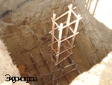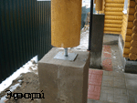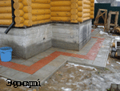
Основное предназначение и устройство фундамента - выдерживать вес всей
наружной постройки,предупреждая, тем самым, такие нежелательные последствия
как перекашивание стен, оседание,а в дальнейшем и возникновение трещин стен
дома, не говоря уже о самом фундаменте. Расчет и проектирование фундамента
всегда должен проводиться, исходя из множества факторов и, конечно же,
учитывая природные и климатические условия. В первую очередь,
при проектировании фундамента под дом следует обратить внимание на рельеф
местности и характер ее грунтов.

Конопатка - это уплотнение пазов между венцами сруба и во врубках углов.
При этом волокна должны выступать из пазов на обе стороны сруба не менее, чем
50 мм. Волокнистые материалы расстилают ровным слоем, волокнами поперек
паза и забивают их в щели.
Любые строения, построенные из бревна или бруса, в период высыхания дают
значительную усадку. В процессе усадки, между венцами образуются
неравномерные зазоры.Для устранения этих зазоров, необходимо произвести
конопатку. Конопатить стены можно не раньше 8 - 12 месяцев, с момента
установки. Конопатные работы необходимо выполнить до начала отделочных работ,
так как после выполнения конопатки, высота строения увеличится на 5-7 см.
Для конопатки срубов, в качестве материала используют льноватин, джут или другие
современные уплотнительные материалы нового поколения.

Шлифовка, отбеливание, антисептирование и покраска домов.

Шлифовка производится для того, чтобы снять тонкий слой корки образовавшийся во время перевозки
или строительства деревянного дома или бани, который в свою очередь мешает проникновению
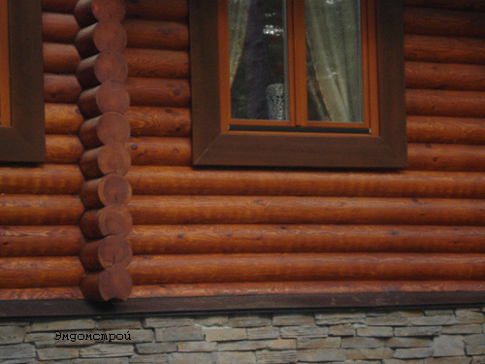
антисептическим средствам.
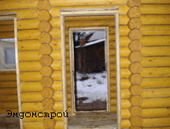
Отбеливание древесины предназначено для удаления с поверхности древесины грибковых заболеваний
(синевы, черноты) и плесени, возникающих вследствие неправильного хранения и
транспортировки. Возвращает древесным изделиям их естественную красоту.

Антисептирование. Покраска дома или бани антисептиками необходима для защиты древесины.

Покраска дома или бани придаёт объекту привлекательный внешний вид.

Шлифовка, отбеливание, антисептирование и покраска домов.

Шлифовка производится для того, чтобы снять тонкий слой корки образовавшийся во время перевозки
или строительства деревянного дома или бани, который в свою очередь мешает проникновению
антисептическим средствам.

Отбеливание древесины предназначено для удаления с поверхности древесины грибковых заболеваний
(синевы, черноты) и плесени, возникающих вследствие неправильного хранения и
транспортировки. Возвращает древесным изделиям их естественную красоту.

Антисептирование. Покраска дома или бани антисептиками необходима для защиты древесины.

Покраска дома или бани придаёт объекту привлекательный внешний вид.

